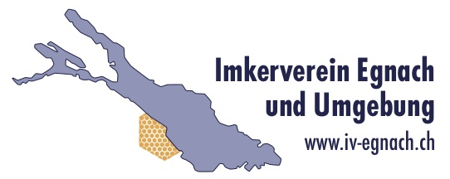
Königinnenzuchtkurs 2024

Möchtest du gerne eintauchen in die Königsdisziplin der Bienenhaltung, die Zucht von Bienenköniginnen? Bist du interessiert an einer fachgerechten und erfolgreichen Königinnenzucht, um so in deiner Imkerei ausgeglichene, vitale Bienenvölker und genügend Jungköniginnen zu haben? – Dann mach doch mit am Zuchtkurs 2024!

Daten werden rechtzeitig bekannt gegeben.

Lehrmittel: Das Schweizerische Bienenbuch Band 3 “Königinnenzucht und Genetik der Honigbiene“, sollte jeder Kursteilnehmer haben.

Kursort: Amriswil

Kurskosten: Fr. 200.-
(Ausbildungsordner „Zucht“ von BienenSchweiz ist im Preis inbegriffen)

Kursleitung: Johanna Seiterle, Zuchtberaterin
Neumühlestrasse 78, 8580 Amriswil
071 411 01 72 / 079 886 97 41 / johannaseiterle@gmx.ch

Anmeldung: bis 31.Januar 2024 an die Kursleiterin (E-Mail, Post)
(Teilnehmerzahl: 6 bis max. 10 Personen)

Ich melde mich für den Königinnenzuchtkurs 2024 an:

Tel:
E-Mail:
Wohnort:
Strasse:
Vorname:
Name:

